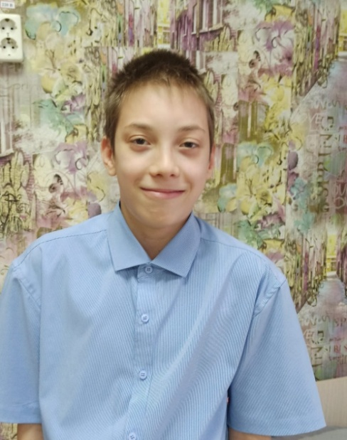

Кирилл А.

31.03.2010 года рождения
Цвет глаз: Карий
Цвет волос: Темно - русые
Характер: Добрый, скромный, контактный, неконфликтный.
Группа здоровья: 3
Наличие братьев/сестер: Отсутствуют
Причина отсутствия родительского попечения: мать – свидетельство о смерти матери, отец- приговор суда о назначении наказания в виде лишения свободы

